

NBDF
Distriktsfunktionärsutbildning

SEKRETARIATSFUNKTIONÄRER

- MATCHSEKRETARIAT Ett matchsekretariat i basketboll består av minst 3 personer:

- Sekreteraren.
- Matchtidtagaren.
- 24-sekunderstidtagaren.

- I förbundsseriematcher ingår även en assisterande sekreterare och i förekommande fall kommissarie utsedd av Svenska Basketbollförbundet.

ARBETSUPPGIFTER FÖR SEKRERETARIATSFUNKTIONÄRERNA

TIDTAGAREN

Startar matchklockan då förste spelare inne på plan berör bollen:

- Vid uppkast när matchen startas.
- Vid retur efter ett missat sista eller enda straffkast.
- Vid inkast.

Stoppar matchklockan när:

- Tiden går ut för en spelperiod, om inte matchklockan stoppas automatiskt.
- Matchklockan går och domaren blåser.
- Ett spelmål görs mot ett lag, som har begärt time-out.
- Ett spelmål har gjorts under de sista 2 minuterna av fjärde perioden och under de sista 2 minuterna av varje förlängningsperiod.
- 24-sekundersklockans signal ljuder och något lag har kontroll över bollen och domaren blåser.

Sköta tidtagning av time-outer enligt följande:

- Starta tidtagningen så snart domaren givit signal och tecken för beviljad time-out.
- Signalera när 50 sekunder av time-outen förflutit.
- Signalera när time-outen är slut.

- Sköta tidtagningen av pauser enligt följande:
- Starta tidtagningen av paus så snart föregående spelperiod avslutats.
- Ge signal innan första och tredje perioden startar när 3 minuter, 1 minut respektive 30 sekunder återstår till start.
- Ge signal innan andra och fjärde perioden samt eventuell förlängningsperiod startar när 30 sekunder återstår till start.
- Ge signal och samtidigt stoppa tidtagningen av pausen när en spelpaus är slut.

24-SEKUNDERSTIDTAGAREN

1 - Startar eller återstartar 24-sekundersanläggningen när:

- Ett lag får kontroll över bollen då den är i spel på spelplanen.
- Vid ett inkast, bollen berör eller berörs av en spelare på spelplanen. Det faktum att bollen berörs av en motståndare startar inte en ny 24-sekundersperiod om samma lag behåller kontroll över bollen.

2 - Startar eller återstartar 24-sekundersanläggningen när domaren blåser på grund av:

- En foul eller överträdelse, inte på grund av att bollen gått ut över en sidlinje förorsakats av det lag som inte hade kontroll över bollen.
- Matchen stoppas av en anledning som inte är förorsakad av det lag som hade bollkontroll.
- Matchen stoppas av en anledning som inget av lagen förorsakat och motståndarlaget skulle förfördelas.

Om 24-sekundersanläggningen ska startas eller återstartas när domaren blåser enligt punkt 2 ovan så gäller följande:

- Stoppas och återställas till 24 sekunder utan att någon tid visas när:
- Spelmål görs.
- Bollen träffar ringen på motståndarlagets korg.
- Laget tilldelas inkast på bakre planhalvan eller straffkast.
- En regelöverträdelse görs av det lag som har kontroll över bollen.

- Stoppas men inte återställas till 24 sekunder när samma lag som tidigare hade kontroll över bollen tilldöms inkast på främre planhalvan och det återstår 14 sekunder eller mer av 24-sekundersräkningen.
- Stoppas och återställas till 14 sekunder när samma lag som tidigare hade kontroll över bollen tilldöms inkast på främre planhalvan och det återstår 13 sekunder eller mindre av 24-sekundersräkningen,

Dessutom stoppas men inte återställas när samma lag som tidigare hade kontroll över bollen tilldöms inkast på grund av:

- Bollen har gått ut över en sidlinje.
- En spelare i samma lag har skadats.
- En uppkastsituation inträffat.
- Dubbelfoul dömts.
- Kvittning av lika bestraffningar mot båda lagen har gjorts.

Slutligen stoppas efter att bollen blivit död och matchklockan stoppad när det återstår mindre än 24 eller 14 sekunder av speltiden i aktuell spelperiod.

SEKRETERAREN

Sekreteraren ska under matchen:

- Skriva matchprotokollet.
- Sköta anordning som visar vilket lag som ska ha boll vid en uppkastsituation enligt regeln kring alternerande bollinnehav.
- Ge signal för byte och time-out.
- Visa foulskyltar samt meddela domarna när någon blir utfoulad.
- Visa lagfoul.

ALTERNERANDE BOLLINNEHAV

En basketmatch startas med ett uppkast och detta uppkast är det enda i matchen. Om det uppstår uppkastsituationer under matchen tilldelas lag bollen för inkast enligt regeln för alternerande bollinnehav.

Vid alla uppkastsituationer ska lagen få inkast varannan gång.
Inkastet ska göras bakom sidlinjen närmast den plats där uppkastsituationen inträffade.

Det lag som inte får kontroll över bollen i samband med uppkastet vid matchens start ska
tilldelas rätten till det första alternerande bollinnehavet.

Det lag som har rätten till alternerande bollinnehav i slutet av en period ska starta nästa period med inkast från mittlinjen på motsatt sida från sekretariatet.

Rätten till inkast vid alternerande bollinnehav ska markeras med en pil.
Den ska peka i anfallsriktningen för det lag som har denna rätt. Pilens riktning ska ändras så snart det alternerande bollinnehavet.

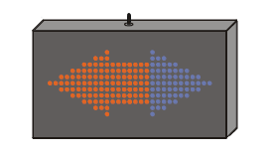

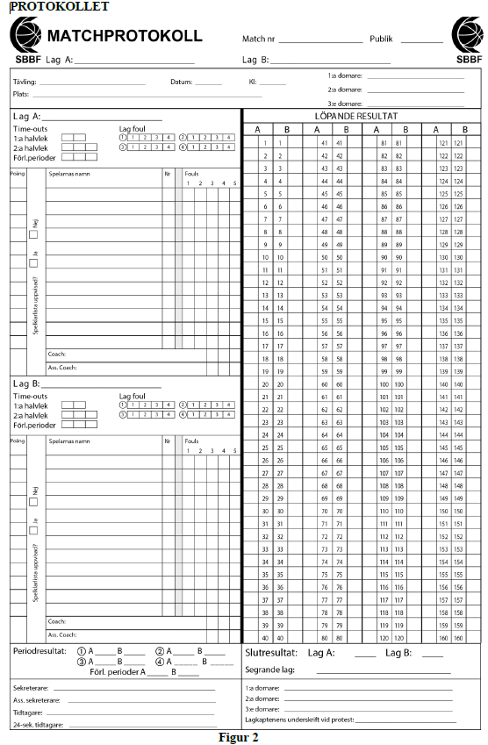

SKRIVA PROTOKOLLET VID MATCH

Protokollet, Figur 2, är det matchprotokoll som är godkänt av Svenska Basketbollförbundet vilket är till för att dokumentera matchen med vilka som deltog i matchen, gjord poäng, gjorda foul med mera.

Protokollet består av ett original som är vitt och som sänds in till matchadministratör efter matchen och två kopior, rosa kopian till vinnande lag och gula kopian till förlorande lag.

Sekreteraren ska använda sig av pennor med minst två klart avvikande färger, förslagsvis blå/svart och rött där ena färgen används för den första och den tredje perioden (Röd) och den andra färgen för den andra och fjärde perioden (Blå/Svart)
Det går också bra att använda sig av pennor med fyra olika färger, en för varje period.

INNAN MATCH

Senast tjugo 20 minuter före matchstart ska sekreteraren skriva in namnen på de två lagen, tävlingens namn, när och var matchen spelas samt namn på domarna, med den Blå/Svarta pennan Figur 3.
Lag ”A” i protokollet är hemmalag och lag ”B” är bortalag.,
Alla bokstäver i protokollet skrivs med VERSALER (stora bokstäver).
Alla personnamn skrivs med hela efternamnet och första bokstaven i förnamnet.

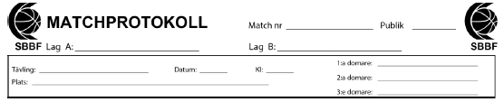
Figur 3

Sekreteraren ska sedan skriva in namnet på alla spelarna och coacherna i båda lagen, Figur 4,
genom att använda den spelarlista eller laguppställning som coachen eller lagrepresentanterna för varje lag ska lämna till sekretariatet.

Spelarna skrivs in i nummerordning med start av det lägsta tröjnumret.
Lagens kaptener markeras genom att ”(K)” skrivs in direkt efter spelarens namn. Detta ska också vara klart 20 minuter innan matchstart.

I den andra kolumnen ska sekreteraren notera om spelklarlista är uppvisad av respektive lags coach eller representant. Saknas en eller flera spelare på spelklarlistan ska sekreteraren skriva ”Licenskontroll”.

Senast 10 minuter före matchstart ska båda coacherna bekräfta sina lags laguppställning i protokollet genom att kontrollera att alla namn är med och att deras spelarnummer stämmer. Samt markera de 5 spelare som skall starta matchen genom att skriva ett litet ”x” i den mörkare kolumnen till höger om spelarens nummer.
Coachen i lag ”A” gör detta före coachen i lag ”B” och coacherna ska signera protokollet på raden för sitt eget namn när de har gjort detta.

Om ett lag har färre än tolv 12 spelare ska sekreteraren dra en horisontell linje genom raderna för poäng, namn, spelarnummer etcetera som inte utnyttjas.

Vid matchstart ska sekreteraren kontrollera att rätt spelare startar matchen genom att ringa in de små ”x” på de 5 startande spelarna i varje lag. Under matchen skall sekreteraren skriva ett litet ”x” (inte inringat) i avsedd kolumn till höger om spelarnumret på varje spelare som byter in för första gången under matchen.

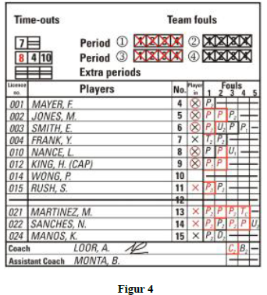

UNDER MATCH

Time-out När en time-out beviljats ska sekreteraren skriva in den aktuella minuten, Figur 4, i den första lediga rutan för aktuell halvlek eller förlängningsperiod.

När en halvlek eller förlängningsperiod slutar ska inte använda time-outrutor markeras med två horisontella linjer, Figur 4.

Varje lag kan beviljas:

- Två (2) time-outer under första halvlek (period 1 och 2)
- Tre (3) time-outer under andra halvlek (period 3 och 4), men maximalt två (2) av dessa under de två (2) sista minuterna av andra halvlek.
- En (1) time-out under varje förlängningsperiod.

Foul

Spelarfoul, Figur 4, kan vara personliga (P), tekniska (T), osportsliga (U) eller diskvalificerande (D) och noteras på den foulande spelaren samt att de räknas med i lagfoulen. För varje period är 4 numrerade rutor avsatta för lagens lagfoul vilka noteras med ett ”X”.

Coachers, assisterande coachers, avbytares eller lagfunktionärers foul, Figur 4, kan vara tekniska eller diskvalificerande och antecknas på coachen.
Teknisk foul av en coach på grund av personligt osportsligt uppträdande noteras med ett ”C” och om teknisk foul på coach av annan anledning noteras med ett ”B”.
Foul som anges i coachens foulrutor räknas inte med i lagfoulen.

Vid slagsmål, eller risk för slagsmål på plan, så får inte avbytare komma in på plan och om de gör detta diskvalificeras de från matchen och ”F” skrivs in i spelarnas foulrutor som att ”B” skrivs in i coachens foulruta.
Foul som markeras med ”F” i spelarnas foulrutor räknas inte med i lagfoulen.

Efter varje periodslut drar sekreteraren ett tjockt streck till höger om de foulrutor som använts och vid matchens slut spärras kvarvarande foulrutor med en tjock horisontell linje, Figur 4.

En spelare skall diskvalificeras för resten av matchen när han bestraffats med två (2) tekniska foul.

Motståndarna skall tilldelas ett (1) straffkast, följt av:
- Inkast från sidlinjens mittpunkt på motsatt sida från sekretariatet.
- Uppkast i mittcirkeln för att starta första perioden.

Det löpande resultatet Figur 5

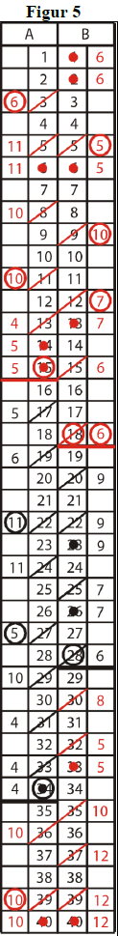
Sekreteraren ska notera varje lags gjorda poäng i kronologisk ordning
genom att markera uppnådda, förtryckta, poäng efter spelmål och
straffkastmål.

Protokollet är uppdelat i fyra större kolumner där hemmalag ”A”
respektive bortalag ”B” har sina respektive kolumner förtryckta där
spelarnummer och poäng ska markeras.

Varje större kolumn är sedan indelad i fyra mindre kolumner.
Kolumnen med tomma rutor används för att ange nummer på spelare som
gör spelmål eller straffkastmål.
I kolumner med förtryckta siffror anges lagens uppnådda poäng.

Det löpande resultatet ska föras på följande sätt:

- Lag A, Figur 5. Spelarens nummer i den tomma vänstra kolumnen och uppnådda
poäng i den med poäng förtryckta högra kolumnen.

- Lag B, Figur 5. Spelarens nummer i den tomma högra kolumnen och uppnådda
poäng i den med poäng förtryckta vänstra kolumnen.

- Straffkastsmål 1 poäng, Figur 5.
Godkänt straffkastmål, 1 poäng, markeras med en ”plump” över
uppnådd poäng och ingen markeringar görs för missat straffkast.
Spelarens nummer anges jämte poängmarkeringen för varje
straffkastmål som resulterar - se även Figur 7.

- Spelmål 2 poäng, Figur 5.
Godkänt spelmål, 2 poäng, markeras med ett streck över den
”andra” uppnådda förtryckta poängen.
Spelarens nummer anges jämte poängmarkeringen för spelmålet.

- Spelmål 3 poäng, Figur 5.
Godkänt spelmål, 3 poäng, markeras med ett streck över den
”tredje” uppnådda förtryckta poängen.
Spelarens nummer anges jämte poängmarkeringen för spelmålet
samt att spelarens nummer ringas in.

- Periodslut, Figur 5.
Vid varje periodslut ringas sista gjorda poängen in för respektive
lag och linje dras under sista gjorda, inringade, poängen i perioden.
- Spel återupptas efter periodvila, Figur 5.
När spelet återupptas efter periodvila skall sekreteraren fortsätta att
föra gjorda poäng och utförda straffkast i kronologisk ordning.

Mer kring det löpande resultatet.

Oavsiktligt självmål noteras på motståndarnas lagkapten på planen.
Poäng som resulterar utan att bollen går genom korgen, till exempel vid goal-tending,
noteras som om målet gjorts av spelaren som utförde målskottförsöket.

Så ofta som möjligt ska sekreteraren kontrollera resultatet mot resultattavlan.
Om dessa inte stämmer och protokollet är rätt ska resultattavlan genast rättas till.
Om osäkerhet uppstår, eller om något av lagen protesterar mot ändringen, ska domarna
informeras så fort bollen blir död och matchklockan är stoppad.

Efter varje periods slut skall sekreteraren fylla i periodens gjorda poäng i matchprotokollets nedre vänstra hörn.

Om poäng noteras på fel lag eller annat fel uppstår i det löpande resultatet ska sekreteraren:

- Dra en linje över berörda rutor.
- Skriva in den rätta uppgiften.
- Meddela domaren felet och korrigeringen vid första lämpliga tillfälle enligt reglerna.

Om foul noterats på fel spelare, Figur 6, ska sekreteraren:

- Göra en notering så det framgår att den är felaktig
- Inte stryka över rutan eftersom spelaren kan göra en foul senare under matchen.
- Meddela domaren vid första lämpliga tillfälle enligt reglerna.
- Om spelaren inte gör ytterligare foul spärra rutan med ett sträck.

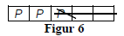

Efter matchens slut

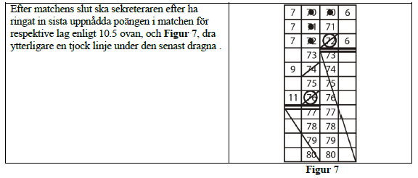

Efter matchens slut skriver sekreteraren in slutresultatet och namnet på det segrande laget på avsedd plats nere till höger i protokollet, och vilket klockslag matchen var färdigspelad. Figur 8.

(Sekreteraren har möjlighet att skriva in antal poäng för varje spelare i kolumnen för spelarpoäng längst till vänster i protokollet, och ange med siffran ”0” om spelare inte har gjort poäng samt att summering sker av inskrivna poäng för spelarna.)

Sekreteraren skriver in sitt namn i VERSALER enligt samma sätt som för spelarnas namn, Figur 8, liksom tidtagarens och 24-sekunderstidtagarens namn.
Sedan sätter varje person sin signatur bakom sitt namn.

När domarna har undertecknat protokollet, förstedomaren sist, så avslutar detta domarnas administrativa arbete i matchen, Figur 8.

Notera: Skulle något av lagen protestera mot matchen, genom att kaptenen undertecknar protokollet vid ”Lagkaptenens underskrift vid protest” - Figur 8, ska sekretariatspersonalen stå till domarnas förfogande tills annat beslutas.

